|  |  |  |
| --- | --- | --- |
| **Nombre:** Pablo Elías Ramírez Escalante | | **Matrícula:** AL02883894 |
| **Producción de diseño interactivo** | **Nombre del profesor:** Manuel Alejandro García Andrade | |
| **Módulo 2** | **Actividad 7** | |
| **Fecha:** 02/03/2024 | | |
| **Bibliografía:** | | |

**Contexto:**Un cliente ha solicitado el diseño y desarrollo de una sección de autenticación para su nueva tienda en línea (E-Commerce). Quiere que esta sección incluya un header llamativo con íconos representativos y un formulario para login y registro de usuarios.

**Instrucciones: Las secciones solicitadas deben contener lo siguiente:**

1. **HEADER**
   1. Debe contener un logo.
   2. Incluir íconos que representen las siguientes acciones: búsqueda, carrito de compras y perfil de usuario (o los que creas necesarios).
   3. Un ícono/enlace debe llevarte a la ventana de registro.
   4. Un ícono/enlace debe llevarte a la ventana de login.

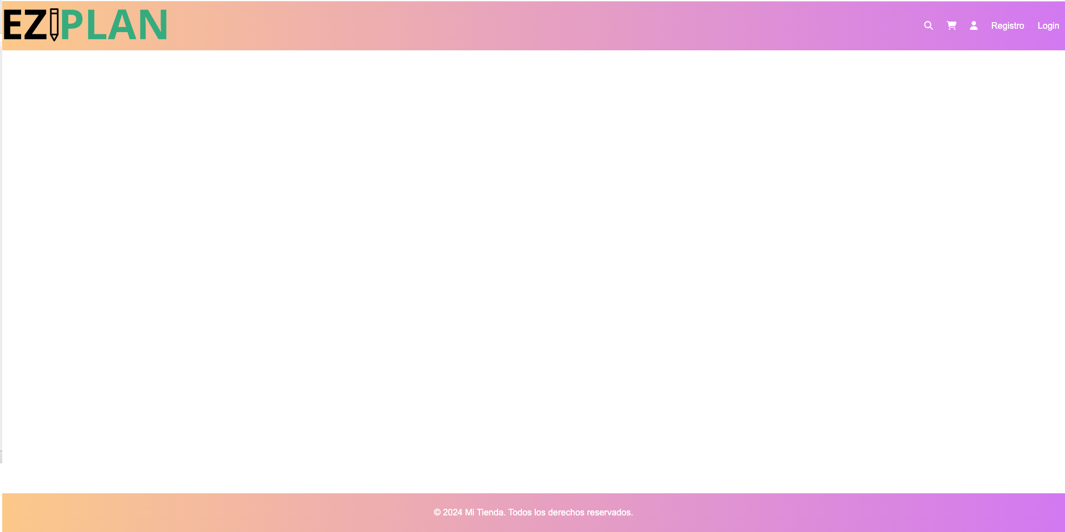

1. **Formulario de Login**:
   1. Campos mínimos: Email y Contraseña.
   2. Botones/links (sin linkeo): "Iniciar sesión" y "Olvidé mi contraseña".
   3. Link de redirección: "¿No tienes cuenta? Regístrate".

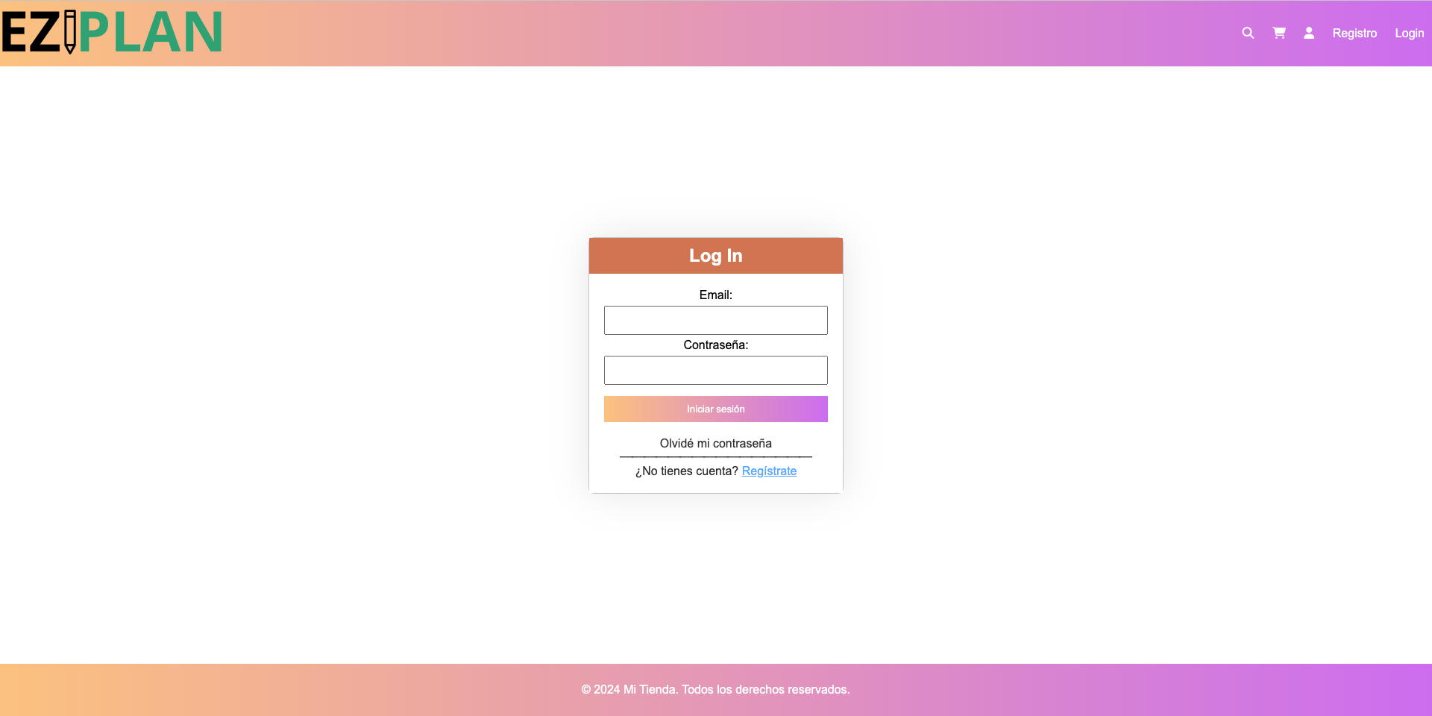

1. **Formulario de Registro**:
   1. Campos: Nombre completo, Email, Contraseña y Confirmar contraseña.
   2. Boton/link (sin linkeo): "Registrarse".
   3. Link de redirección: "¿Ya tienes cuenta? Iniciar sesión".

